Ch I – L’électromagnétisme
I – Les aimants et le champ magnétique
- Les aimants et les aiguilles aimantées
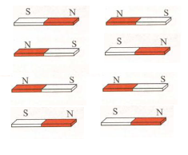
Un aimant a deux pôles : ……………. et …………….
Le …………… attire le ……………
Le …………… attire le ……………
Le …………… repousse le ……………
Le …………… repousse le ……………

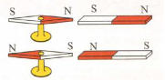
Une aiguille aimantée ..........................................................

.............................................................................................

- Le champ magnétique

Autour d’un aimant, une boussole suit ................................................................................ La « carte » de ces lignes est le .............................................................................................

Les lignes de champ on un sens : celui de ……………………………. Or la l’aiguille aimanté est ……………………………………………..……, son ................. (rouge) pointe vers le ................. de l’aimant.

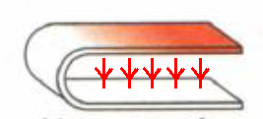
Exemple important :
Dans un aimant en U, le champ est ………………..............................................…………….

II - Mesure d’un champ électromagnétique :
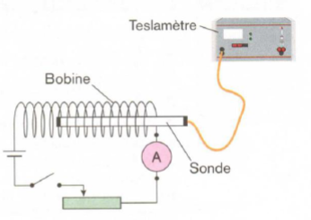
On utilise un ………………………………
Unité : ……………………………………….
Exemple : Champ magnétique terrestre : 50 µT

ATTENTION :Un teslamètre est DIRECTIONNEL !!

III – Création d’un champ magnétique avec un courant :
Un fil électrique dans lequel circule une intensité I, provoque …………………………….………………...
…………………………….………………………………..............................................................................………….………………...…...
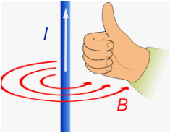
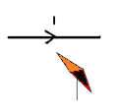

Si on veut un champ magnétique plus fort, il suffit de ............................................................
..................................................................................................................................................
on fait donc un ................................................ : 10 spires donneront un champ 10 fois plus important qu’une seule.
On fabrique alors un .................................................................
Méthodes pour identifier les faces d’un électroaimant :

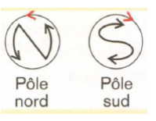

IV – Force subie par un conducteur parcouru par un courant électrique :
regarder : https://www.youtube.com/watch?v=8kXRNds6W2k

SI UN CONDUCTEUR :
- Est parcouru par un courant I
- Est soumis à un champ magnétique B
ALORS : …………………………………………………………………………………………………………………………
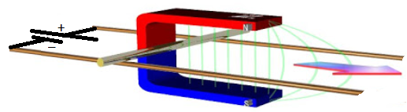

......................................................................................................................................................
......................................................................................................................................................
......................................................................................................................................................

C’est la force de .................................................

Méthode pour déterminer la direction et le sens de cette force
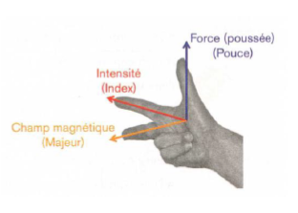
.................................................................
.................................................................
.................................................................
.................................................................
.................................................................
.................................................................

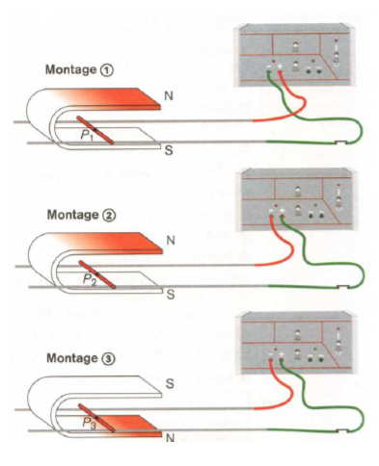
Déterminer le sens de la force de Laplace pour chaque situation ci-dessous :
V – Calcul du champ magnétique créé par un courant :
$B= µ_{0}. \frac{N}{L}$.I
$µ_{0}=4π.{10}^{-7} N:nombre de spires L :longueur \left(m\right), I :Intensité (A)$

Exemple :
Calculer l’intensité B du champ pour une bobine de 500 spires longue de 10 cm dans laquelle circule un courant de 4 A.
......................................................................................................................................................
......................................................................................................................................................
......................................................................................................................................................
......................................................................................................................................................
......................................................................................................................................................
......................................................................................................................................................
VI – Calcul de la force de Laplace:
$F= I. L.B$ $F:force de Laplace (N)$
$I :Intensité (A) L :longueur du barreau soumis à I \left(m\right)$ $B:champ magnétique (T)$

Exemple 1:
Calculer la Force de Laplace pour I = 5,6 A, L = 4,7 cm, B = 40 mT
......................................................................................................................................................
......................................................................................................................................................
......................................................................................................................................................
......................................................................................................................................................
......................................................................................................................................................

Exemple 2:
Calculer le champ magnétique B pour I = 20 A, L = 12 cm, F = 0,15 N
......................................................................................................................................................
......................................................................................................................................................
......................................................................................................................................................
......................................................................................................................................................
......................................................................................................................................................
......................................................................................................................................................
......................................................................................................................................................
......................................................................................................................................................
......................................................................................................................................................
......................................................................................................................................................

